Thiết kế giao diện E-commerce Android Application

Version <**1.0**>

Sinh viên thực hiện:

18127014 – Huỳnh Nhật Nam

18127223 – Nguyễn Phúc Thịnh

18127118 – Mai Đăng Khánh

**Bảng ghi nhận thay đổi tài liệu**

|  |  |  |  |
| --- | --- | --- | --- |
| **Ngày** | **Phiên bản** | **Mô tả** | **Người thay đổi** |
| 14/05/2021 | 1.0 | Design UI prototype | Nguyễn Phúc Thịnh |
|  |  |  |  |
|  |  |  |  |
|  |  |  |  |

Mục lục

1. Danh sách các màn hình 3

2. Mô tả chi tiết mỗi màn hình 4

*2.1* *Màn hình trang chủ:* 4

*2.2* *Màn hình đăng nhập:* 5

2.3 *Màn hình đăng ký:* 6

*2.4* *Màn hình quên mật khẩu:* 7

*2.5* *Màn hình giỏ hàng:* 8

*2.6* *Màn hình chi tiết sản phẩm:* 9

*2.7* *Màn hình checkout:* 9

# Danh sách các màn hình

*Liệt kê danh sách các màn hình trong đồ án*

|  |  |  |
| --- | --- | --- |
| STT | Tên màn hình | Ý nghĩa/Ghi chú |
| 1 | Trang chủ | Màn hình chính của ứng dụng, có các sản phẩm để người dùng lựa chọn. Bao gồm tất cả các chức năng khác của ứng dụng. |
| 2 | Đăng nhập | Giao diện cho người dùng đăng nhập vào tài khoản của mình |
| 3 | Đăng ký | Giao diện cho phép người dùng đăng ký tài khoản mới |
| 4 | Quên mật khẩu | Giao diện cho phép người dùng reset lại mật khẩu của tài khoản |
| 5 | Giỏ hàng | Giao diện hiển thị tất cả sản phẩm có trong giỏ hàng của người dùng đã đăng nhập |
| 6 | Chi tiết sản phẩm | Giao diện cho phép người dùng xem chi tiết thông tin của từng sản phẩm |
| 7 | Checkout | Tiến hành thanh toán và xác nhận thông tin giao hàng |

# Mô tả chi tiết mỗi màn hình

## *Màn hình trang chủ:*

**Cách sử dụng và xử lý trên màn hình:**

* Màn hình này là trang chủ, màn hình chính của ứng dụng. Khi app khởi động sẽ vào màn hình này đầu tiên.
* Màn hình sẽ hiển thị danh sách của loại sàn phẩm bên trái.
* Phần trung tâm của màn hình hiển thị các sản phẩm của loại sản phẩm được chọn bên trái. Mặc định khi mở app là sẽ chọn loại sản phẩm đầu tiên.
* Người dùng có thể kéo xuống để xem các sản phẩm khác của loại sản phẩm đang chọn.
* 1 thanh searchbar sẽ luôn hiển thị để người dùng nhập sản phẩm cần tìm kiếm vào.
* Thanh top Toolbar gồm 2 button là signup và login.
* Khi nhấn vào Signup ứng dụng sẽ chuyển sang màn hình đăng ký để người dùng có thể đăng ký tài khoản mới.
* Khi nhấn vào nút Login ứng dụng sẽ chuyển sang màn hình đăng nhập để người dùng đăng nhập vào tài khoản có sẵn.
* Khi nhấn vào sàn phẩm, ứng dụng sẽ chuyển sang màn hình chi tiết sản phẩm để người dùng có thể xem chin tiết của sản phẩm.

## *Màn hình đăng nhập:*

**Cách sử dụng và xử lý trên màn hình:**

* Người dùng sẽ đăng nhập tại màn hình này.
* Nhập rmail đăng nhập vào ô email
* Nhập mật khẩu tại ô password
* Nếu quên mật khẩu, người dùng chọn forget your password thì app sẽ chuyển sang giao diện quên mật khẩu
* Nhấn nút login sau khi đã nhập email và mật khẩu để đăng nhập
* Có thể chọn sign up now để chuyển nhanh sang màn hình đăng ký mà không cần về trang chủ.

## *Màn hình đăng ký:*

**Cách sử dụng và xử lý trên màn hình:**

* Người dùng thực hiện đăng ký tài khoản tại đây
* Nhập email vào ô email
* Nhập mật khẩu vào ô password
* Nhập lại password 1 lần nữa vào ô enter password again
* Nhấn Sign Up now để đăng ký 1 tài khoản mới với email và password đã nhập
* Có thể chuyển nhanh sang giao diện đăng nhập khi nhấn vào nút login now nếu đã có tài khoản.

## *Màn hình quên mật khẩu:*

**Cách sử dụng và xử lý trên màn hình:**

* Người dùng thực hiện reset tài khoản tại đây
* Nhập email vào ô email
* Nhập mật khẩu vào ô new password
* Nhập lại password 1 lần nữa vào ô enter password again
* Nhấn reset để thiết lập lại mật khầu tài khoảnvới email và password đã nhập

## *Màn hình giỏ hàng:*

**Cách sử dụng và xử lý trên màn hình:**

* Các thông tin của sản phẩm đã chọn vào giỏ hàng sẽ hiển thị tại đây
* Người dùng có thể thay đồi số lượng sản phẩm cần mua bằng cách nhấp vào mũi tên tăng/ giảm trên từng sản phẩm
* Thông tin về tổng giá trị của giỏ hàng cũng sẽ được hiển thị.
* Người dùng sau khi kiểm tra tất cả thông tin có thể bấm checkout để chuyển sang màn hình checkout. Tiến hành bước thanh toán để hoàn tất đơn hàng
* Người dùng nhấn phím mũi tên back để trở lại trang chủ.

## *Màn hình chi tiết sản phẩm:*

**Cách sử dụng và xử lý trên màn hình:**

* Thông tin chi tiết của sản phẩm sẽ được hiển thị tại màn hình này
* Người dùng có thể thêm sản phẩm vào giỏ hàng bằng cách nháy vào nút add to cart.

## *Màn hình checkout:*

**Cách sử dụng và xử lý trên màn hình:**

* Thông tin chi tiết của sản phẩm sẽ được hiển thị tại màn hình này
* Người dùng có thể thêm sản phẩm vào giỏ hàng bằng cách nháy vào nút add to cart.

*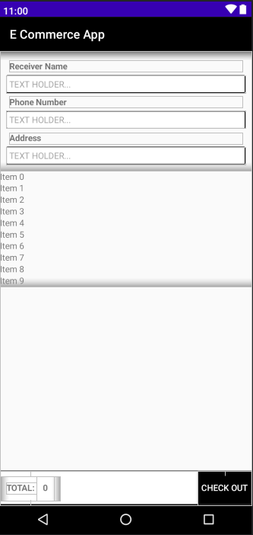***Cách sử dụng và xử lý trên màn hình:**

* Thông tin chi tiết giỏ hàng cần thanh toán sẽ hiển thị tại giao diện này.
* Người dùng nhập tên người nhận, địa chỉ và sdt vào để xác nhận thông tin giao hàng
* Các sàn phẩm trong đơn hàng được hiển thị trong listview
* Giá tiền tổng sẽ được hiển thị tại góc trái bên dưới màn hình